Отчёт по лабораторной работе №4

Продвинутое использование git

Швед Карина Дмитриевна

Содержание

Список иллюстраций

Список таблиц

# Цель работы

Получение навыков правильной работы с репозиториями git.

# Теоретические сведения

* Gitflow Workflow опубликована и популяризована Винсентом Дриссеном.
* Gitflow Workflow предполагает выстраивание строгой модели ветвления с учётом выпуска проекта.
* Данная модель отлично подходит для организации рабочего процесса на основе релизов.
* Работа по модели Gitflow включает создание отдельной ветки для исправлений ошибок в рабочей среде.
* Последовательность действий при работе по модели Gitflow:
* Из ветки master создаётся ветка develop.
* Из ветки develop создаётся ветка release.
* Из ветки develop создаются ветки feature.
* Когда работа над веткой feature завершена, она сливается с веткой develop.
* Когда работа над веткой релиза release завершена, она сливается в ветки develop и master.
* Если в master обнаружена проблема, из master создаётся ветка hotfix.
* Когда работа над веткой исправления hotfix завершена, она сливается в ветки develop и master.

# Задание

* Выполнить работу для тестового репозитория.
* Преобразовать рабочий репозиторий в репозиторий с git-flow и conventional commits.

# Выполнение лабораторной работы

Для работы с Node.js добавим каталог с исполняемыми файлами, устанавливаемыми yarn, в переменную PATH.

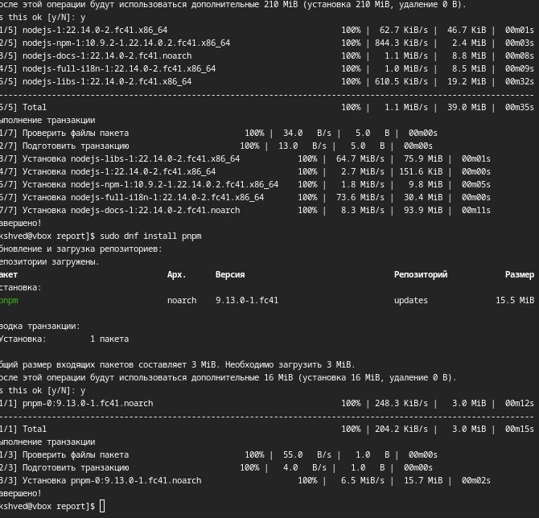

Установка Node.js и pnpm

Программа commitizen используется для помощи в форматировании коммитов. При этом устанавливается скрипт git-cz, который мы и будем использовать для коммитов.

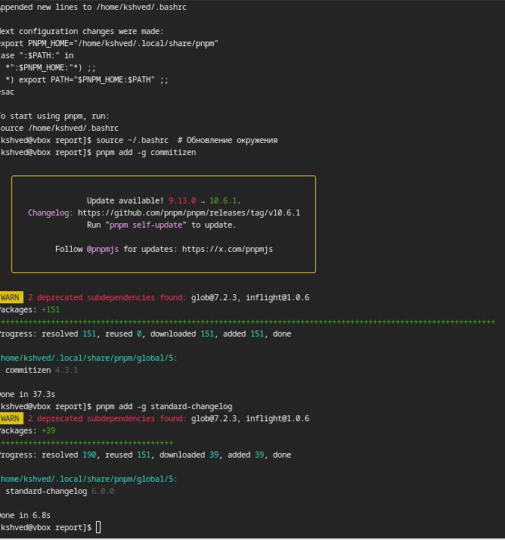

Установка инструментов для общепринятых коммитов

Делаем первый коммит и выкладываем на github.

Необходимо заполнить несколько параметров пакета.

Таким образом, файл package.json приобретает вид:

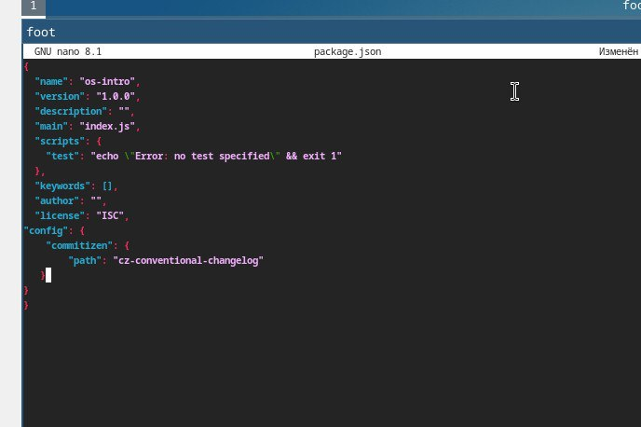

отредактированный файл package.json, добавила конфигурацию для commitizen

Добавим новые файлы.

Выполним коммит.

Отправим на github.

Инициализируем git-flow

Проверьте, что Вы на ветке develop

Загрузите весь репозиторий в хранилище

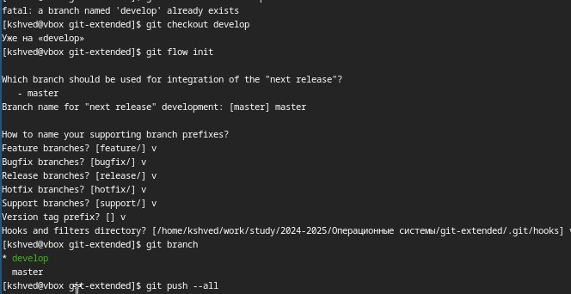

загружаем репозиторий в хранилище

Установите внешнюю ветку как вышестоящую для этой ветки

Создадим релиз с версией 1.0.0

Создадим журнал изменений

Добавим журнал изменений в индекс

Зальём релизную ветку в основную ветку

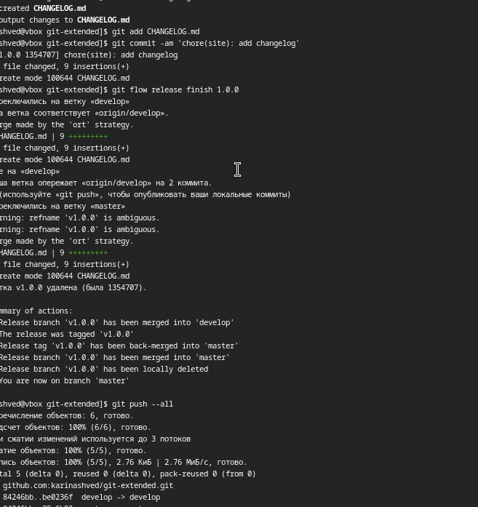

релизная ветка

Отправим данные на github

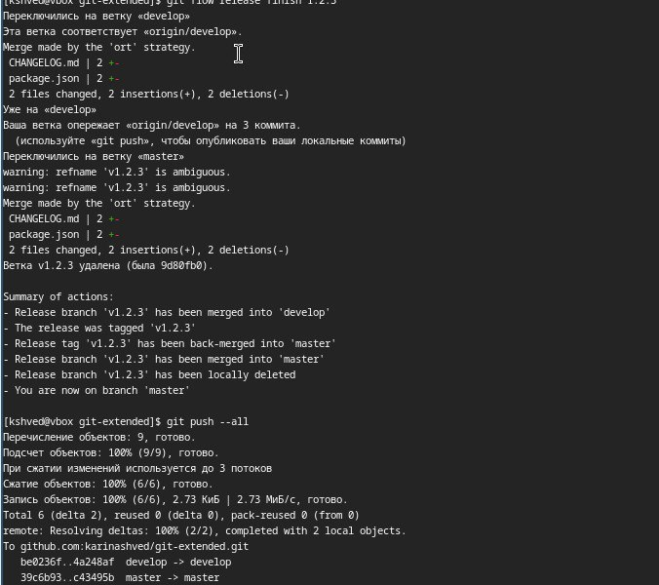

релизная ветка

Создадим ветку для новой функциональности По окончании разработки новой функциональности следующим шагом следует объединить ветку feature_branch c develop

Создадим релиз с версией 1.2.3

Обновите номер версии в файле package.json. Установите её в 1.2.3

Создадим журнал изменений

Добавим журнал изменений в индекс

Зальём релизную ветку в основную ветку

Далее подготавливаем рабочий репозиторий Итог : 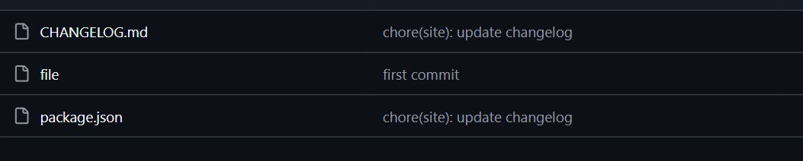

# Выводы

Мы приобрели практические навыки взаимодействия с дополнительными функциями гитхаб.